子站栏目与内容静态操作

每个站点的管理员，都可以对自己的站点的栏目和内容，进行静态操作（前提是可进行静态）。
如果网站看不到内容更新，就可以考虑静态首页、静态栏目、静态内容，然后刷新看看效果！

一、 进入站群子站后台方式；
A：从统一登录界面入口进去---点击各个子站的后台按钮！
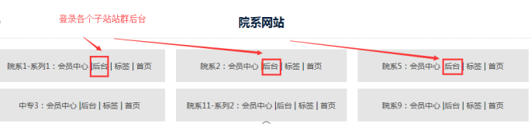

B：后台站群进入方法
超级管理员在系统后台，点击“站群系统”按钮！
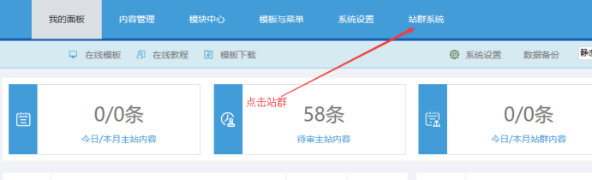

C：检查确认当前站点，是否是所需站点

如果是管理多个子站，就需要确认是不是自己现在所需站点；站点可以切换！
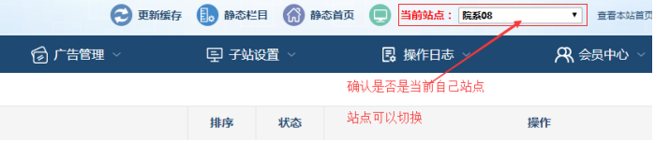

二、 栏目静态操作；
进入子站站群后台-----点击“栏目管理”-----勾选所有栏目（顶部框）------
----点击“静态化栏目”！

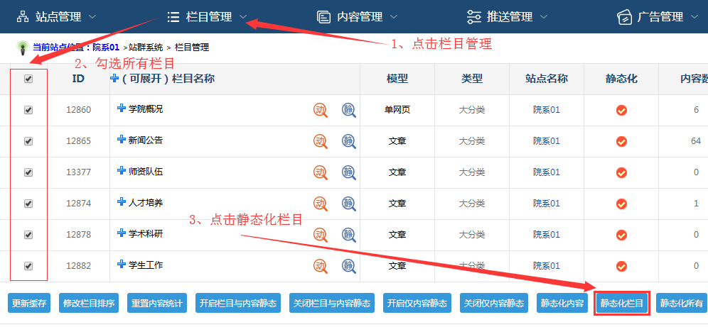

二、 内容静态操作；
进入站群后台-----点击“栏目管理”-----勾选所有栏目（顶部框）------
----点击“静态化内容”！
备注：如果栏目数量很多，就可以单独勾选某些栏目，点击静态。
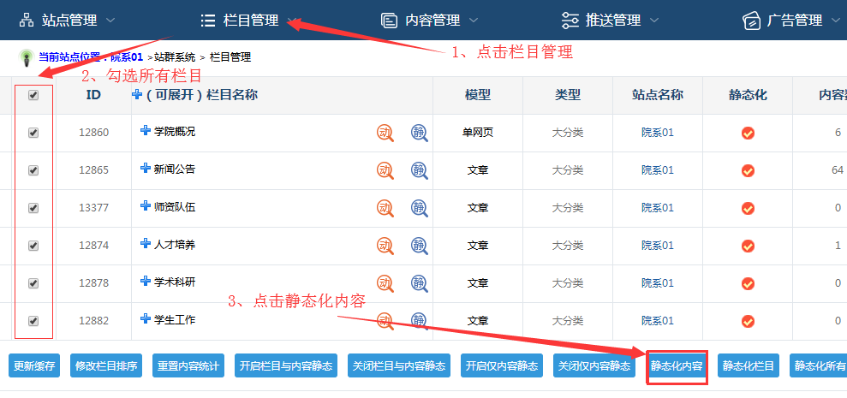

三、 首页静态操作；
在站群后台-----鼠标放在“内容管理”-----点击“静态首页”------
----刷新首页即可看到效果了！

